**PROJETO DE LEI Nº____**

**DE 20 DE OUTUBRO DE 2020.**

**“Torna obrigatório, que todos os açougues e**

**supermercado, mercadinhos e similares, na**

**Cidade de Sumaré, forneçam informações sobre**

**a origem da carne e derivados que**

**comercializam, e da outras providências.”**

**O PREFEITO DO MUNICIPIO DE SUMARÉ**

Faço saber que a Câmara Municipal aprovou e eu sanciono e promulgo a seguinte Lei.

Artigo 1º – Ficam obrigados os açougues e supermercados da Cidade de Sumaré a fixarem

placas visíveis e ostensivas, próximo dos seus balcões de exposição de carne e derivados, o

nome, telefone e endereço do frigorífico fornecedor do produto bem como copia da nota fiscal

das últimas três compras, com a descrição da carne e derivados adquiridos e seus respectivos

prazos de validade.

Parágrafo único. A placa ou cartaz a que se refere o caput deste artigo deve ter dimensões

mínimas de 30 (trinta) centímetros por 40 (quarenta) centímetros e conter o seguinte texto:

“Consumidor estes sãos os nossos fornecedores de carnes e derivados ( acrescentar nome,

telefone e endereço) vendemos produto fiscalizados e aprovados, de acordo com Lei Municipal

(citar nº da Lei aprovada)

Artigo 2º – Os açougues e supermercados que descumprirem o disposto no artigo anterior

sofrerão sanções estabelecidas pelo Executivo, quando da sanção desde Projeto de Lei.

Artigo 3º – Compete ao PROCON/SP (Programa de Proteção e Orientação ao Consumidor do

Estado de São Paulo) a fiscalização para cumprimento das disposições e a aplicação das sanções

nesta Lei.

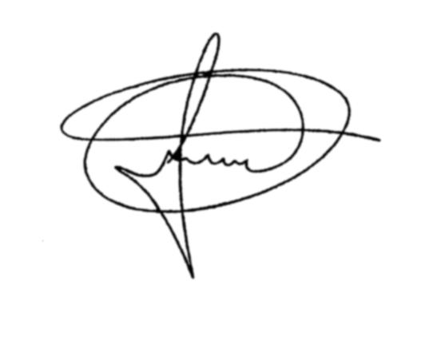Artigo 4º - Esta lei entrará em vigor após 30 (trinta) dias de sua publicação, revogando-se as

disposições em contrário.

Sala de Sessões, 20 de outubro de 2020.

**MARCIO BRIANES**

**VEREADOR**

JUSTIFICATIVA

Diante da dificuldade de se manter um eficiente controle da qualidade de carnes e derivados

vendidos no varejo, fora de suas embalagens originais, se faz necessário criar meios capazes de

amenizar a inserção de carnes e derivados de qualidades duvidosas, (clandestinos) no mercado

consumidor, diminuindo desta forma a atuação indiscriminada de frigoríficos clandestinos, bem

como o risco de se levar a mesa do consumidor, uma carne e derivados que ofereça dano a sua

saúde.

Tal lei dará ao próprio consumidor, o direito e o dever de denúncia qualquer informação que por

ventura esteja controversa, ou seja, se as informações contidas nas notas não estiverem

coadunado com a carne e derivado exposto na vitrine, o produto em questão terá origem

duvidosa.

Outra irregularidade que será possível identificar, diz respeito à aquisição da carne e derivados,

pois em razão da rotatividade dos mesmos no estabelecimento, uma nota fiscal com data de

muitos dias colocaria aquela carne e derivados como suspeita.

Acredito que com isso estamos dando um grande passo no que diz respeito a combater a

clandestinidade de carnes que são abatidas sem o devido controle e normas de higiene

estabelecidas pela Vigilância Sanitária.

Portanto, conto com o apoio dos nobres pares para a aprovação desse projeto.

Sala de Sessões, 20 de outubro de 2020.



**MARCIO BRIANES**

**VEREADOR**